

ПЛАН ЗАСТРОЙКИ
по компетенции
«Ремонт и обслуживание легковых автомобилей»
Регионального чемпионата по профессиональному мастерству «Профессионалы»
Пензенская область
(субъект РФ)

2026 г.

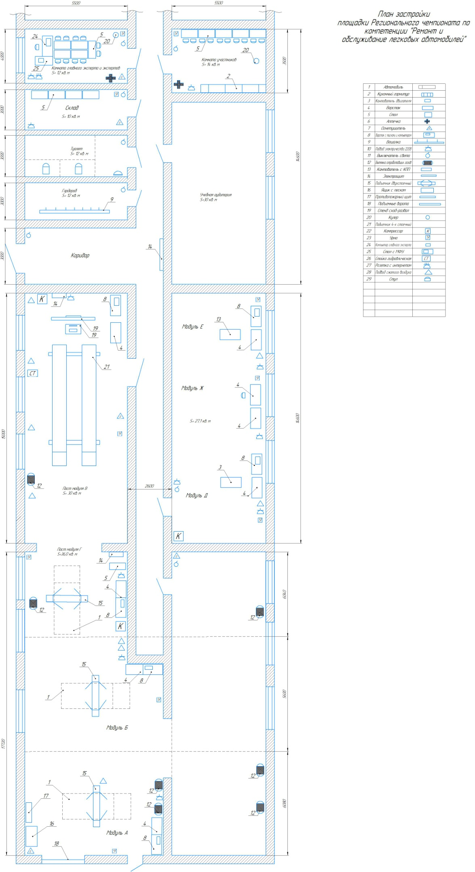Актуальный план застройки

